2M: Danmark og Europa i middelalderen
Modulets formål:
- Kendskab til ’Europa i middelalderen’ og øvelse i historiefaglig formidling
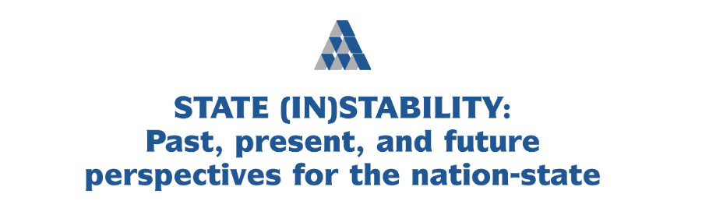

Modulplan:
- Opsamling fra sidst
- Præsentation i grupper
- Selvstændigt arbejde (imens grupperne fremlægger)
- DR-dokumentar: Gåden om Thyra

1. Forløbets relevans?
Hvorfor kan det være relevant at beskæftige sig med stats- og nationsdannelse i et historisk perspektiv?
Hvilke faktorer er med til at gøre en stat hhv. stabil ell. skrøbelig (i et nutidigt perspektiv: kom med eksempler på, hvorfor fx Afghanistan ligger nr. 6 på listen og Danmark nr. 174: Global Data | Fragile States Index)?
Statsstabilitet | Statsskrøbelighed

2. Præsentation i grupper
I skal nu gruppevis præsentere jeres arbejde fra sidste modul, der lød som flg.:
I skal via pptx formidle de vigtigste pointer fra kap. 4.1 om magt i middelalderens Europa. I skal udover kap. 4.1 supplere med selvfundne billeder, kort og andet materiale (fx en kilde). Tag udgangspunkt i kapitlets problemstilling:
- Hvorfor var middelalderens Europa præget af svage statsstrukturer, og hvad kendetegnede den politiske organisering, når der ingen reelle stater fandtes (inddrag herunder fx: hvem havde magt? Hvad var deres magt baseret på? Hvad betød magtfordelingen for samfundet?)
Grupper:
- Sarah, Lea, Amanda, Emilie | - Sofie, Mads, Kasper, Julie | - Caroline, Marcus, Ida, Magnus
- Liva, Alberte, Lærke, Asger | - Clara, Mads-E., Alicia, Philip | - Selma, Laura, Morten, Jakob

3. Selvstændigt arbejde (imens grupperne fremlægger)
Imens de forskellige grupper fremlægger, så arbejder I selvstændigt m. følgende:
Læs første del af kapitel 4.2, s. 10-12 i pdf’en (inkl. blå boks). Læs fokuseret i ca. 15 min. og lav dernæst individuelt eller parvis en tidslinje, der viser den begyndende rigsdannelse i Danmark ca. 500-1000. For hvert årstal/hver strømning du/I skriver ind på tidslinjen, skal I skrive en kort begrundelse for, hvorfor dette er vigtige pointer ift. den begyndende rigsdannelse. Du/I skal tage et foto af din/jeres tidslinje og indsætte den i elevfeedback.

4. DR-dokumentar: Gåden om Thyra
Når alle grupper har fremlagt, så ser vi DR-dokumentar: Gåden om Thyra (afsnit 1 ud af 2). De to afnist af "Gåden om Thyra" tager seeren med ind i et forskningsrum, hvor man bliver præsenteret for en lang række forskningsprojekter, der arbejder sammen om at belyse Thyras rolle i datidens samfund og som sådan i den senere historieskrivning og i vores historieopfattelse.
Forskningen kan ikke give absolutte svar, men den kan underbygge kvalificerede tolkninger, og den kan lære os, at man skal lade tvivlen komme til gode. Dokumentarserien er velegnet, hvis man skal udbrede sit kendskab til Danmarks tidligste historie, men også hvis man vil tage et kig ind i, hvordan historieskrivning kan blive til, når de overleverede skriftlige kilder er sparsomme:
https://www.dr.dk/drtv/serie/gaaden-om-thyra_408873 (DR, 2023, 28 min.)

